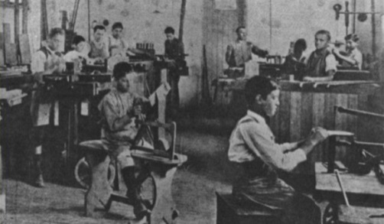**Decreto n.º 5.083, de 1° de dezembro de 1926 - O Código de Menores regulamentava o trabalho dos menores de idade nas fábricas.**

Sancionado pelo presidente Washington Luís, em 1926, regulamentava o trabalho dos menores de idade nas fábricas. Previa a jornada máxima de 6 horas, a proibição do trabalho para menores de 12 anos e para os menores de 14 em condições insalubres. A nova legislação encontrou resistência por parte dos donos das fábricas e usinas, que tentaram protelar a aplicação da lei.